Викторина в ДК «Присвоение Крыма»
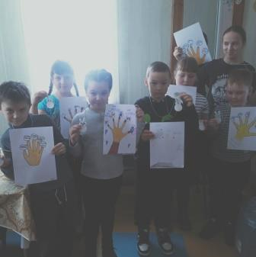
Читательская экскурсия «Удивительный лес»
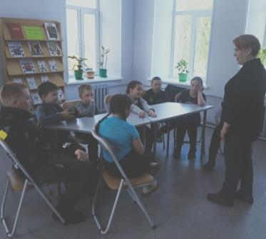

Хоккей
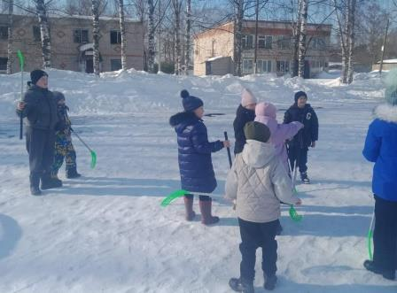
Интерактивная экскурсия в школьном музее
